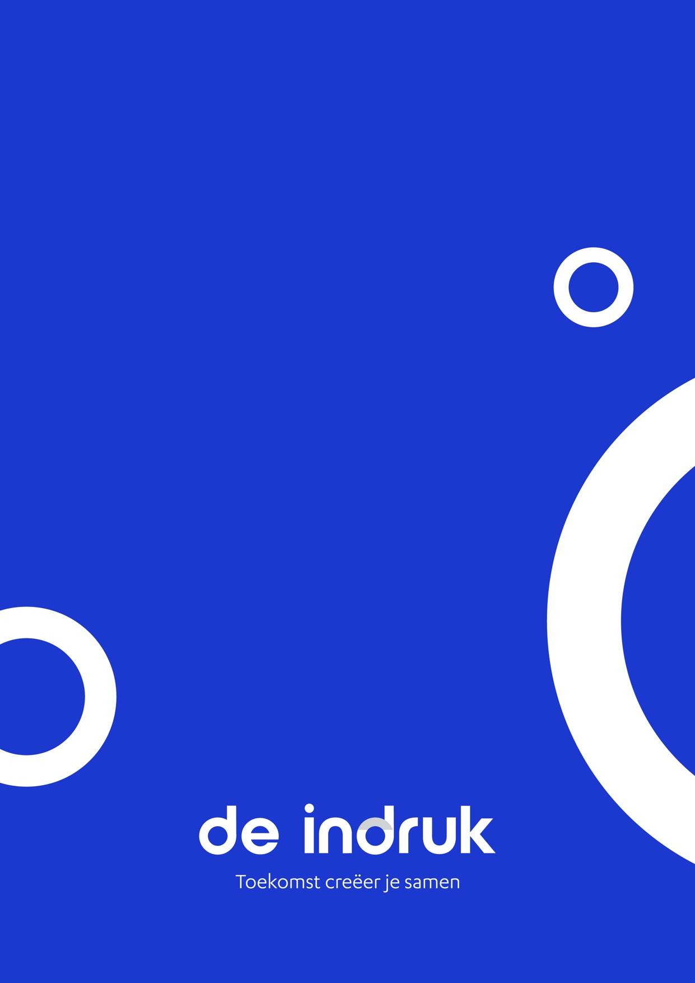

Een nieuwe

website

Titel
Onderschrift

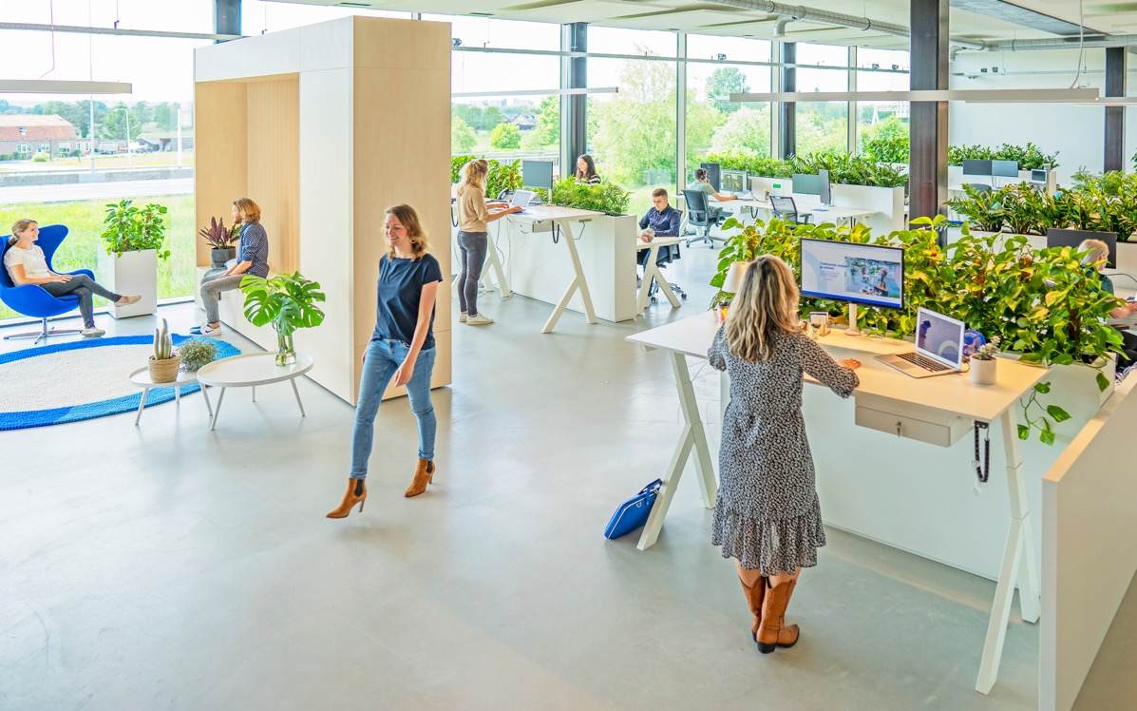

Een nieuwe website

Een mooie website in jouw huisstijl versterkt de lading van je merk, product en dienst.
Maar; hij gaat pas echt voor je werken als de bezoeker er vindt wat hij zoekt. Of veel
beter nog: overgaat tot een handeling (conversie) om met jou in contact te treden.
Denk bijvoorbeeld aan een aankoop doen, solliciteren, een offerte aanvragen,
contact met je opnemen, inschrijven voor de nieuwsbrief.

Door deze call-to-action (oproep tot conversies) zo laagdrempelig en aantrekkelijk
mogelijk te maken, is jouw nieuwe website niet een mooi schilderij; maar een krachtige marketingtool. Om een goede start te maken, gebruiken we dit document om de basisbeginselen helder te krijgen.

Aan de slag!

Algemeen

Wat is je core business?

Wat maakt jouw bedrijf / product / dienst uniek?

Wie zijn je concurrenten en hoe doen zij ‘het’ online?

Waarom kies je voor een nieuwe website?

Wat mis je of loop je tegenaan in de huidige site?

Doelen en conversies

Een conversie is een commerciële handeling op de site, zoals bijvoorbeeld het aanvragen van een offerte

of het invullen van een contactformulier.

Wat is het hoofddoel van je website?

Welke andere doelen wil je stellen?

Welke conversies zou je willen toevoegen?
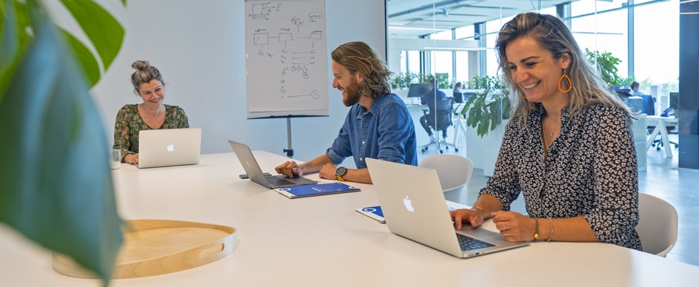
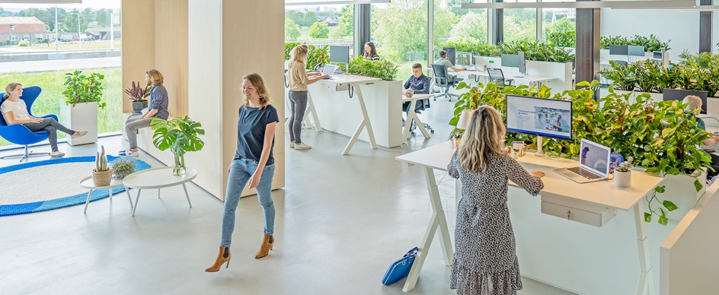

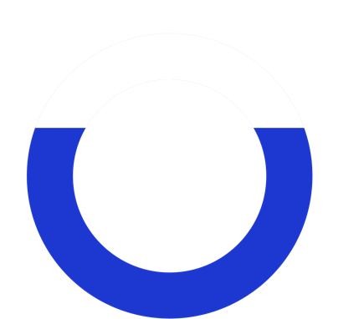

Doelgroepen

Wie is je ideale bezoeker?

En wat komt hij of zij doen op de site?

Wat wil je dat hij of zij gaat doen?

Wie of wat is je doelgroep? – (denk ook aan je bestaande klanten)

Design

Welke sites vind je mooi? En waarom?

Marketing

Wat is jullie ervaring met SEO / zoekwoorden?

Is er voldoende content beschikbaar?

Wie gaat de website vullen, beheren en onderhouden?
